Приложение
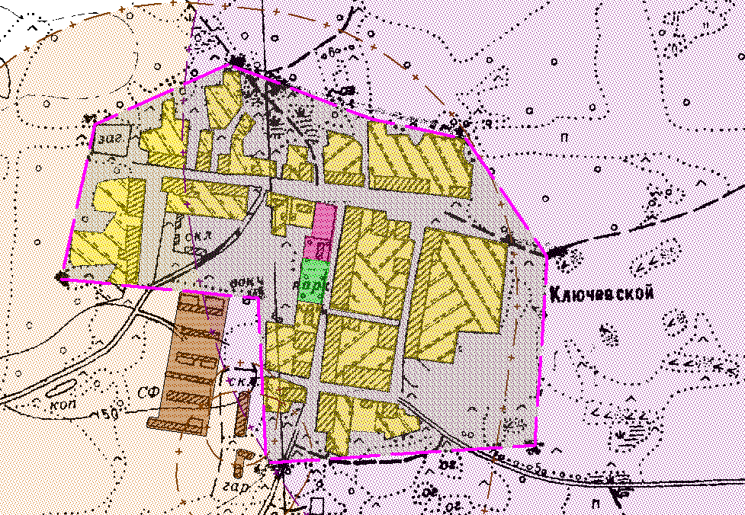
Ж - 1
Ж - 1
Ж - 1
Ж - 1
Ж - 1
Ж - 1
Ж - 1
Ж - 1
Ж - 1
Ж - 1
Ж - 1
Р-2
ОД (К)
Ж - 1
Ж - 1
Ж - 1
ЗОП
ЗОП
ЗОП
ЗОП
ЗОП
СХ (З)
С (З)-1(У)
СХ (З)
С (З)-1(У)

Условные обозначения

Граница населенного пункта
 |  | Жилая зона
Ж - 1 |  | Зона жилых домов усадебного типа
 |  | Общественно-деловая зона
ОД (К) |  | Общественно-деловая зона (комплексная)
 |  | Зона рекреационного назначения
Р-2 |  | Зона парков, скверов, садов
 |  | Зона специального назначения (утилизационная)
С (З)-1(У) |  | Зона специального назначения (защитная) I класса (утилизационная)
 |  | Сельскохозяйственная зона
СХ (З) |  | Сельскохозяйственные (защитные) зоны
ЗОП |  | Зона общего пользования

Ж - 1

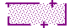

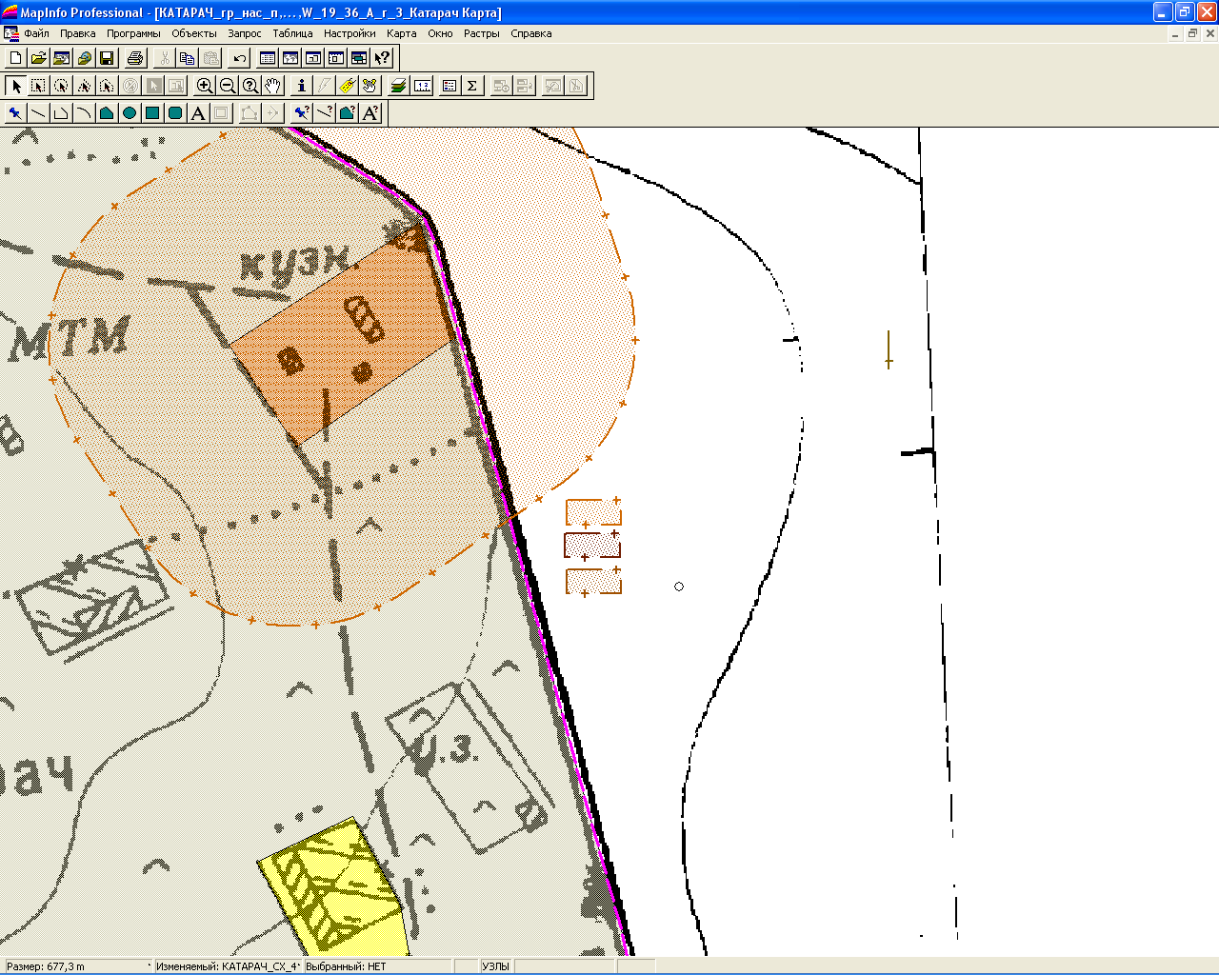

Должность | Фамилия | Подпись | Дата
 |  |  |  | Правила землепользования и застройки Пышминского городского округа. Раздел 2.5 Градостроительное зонирование и градостроительные регламенты применительно к п. Ключевской
 |  |  |  |  | Стадия | Лист | Листов
Исполн. | Мокерова |  | 20.12.  2010г. |  | ГП | 1 | 1
Директор | Сидоренко
 |  |  |  | Схема территориального зонирования применительно к п. Ключевской  М 1:5000 | ООО «Кадастровый центр»

